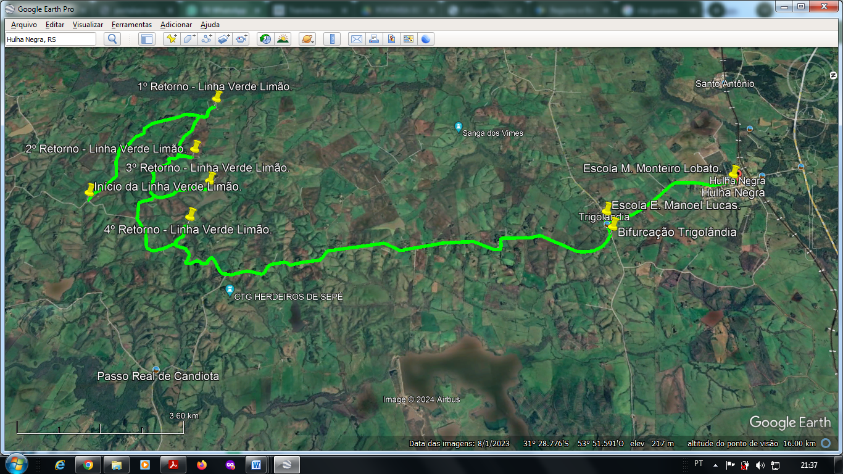
Coordenadas Geográficas das extremidades:
Início da linha – Capivara A: 31° 33.162'S - 53° 52.985'O
1º Retorno: 31° 31.481'S - 53° 54.574'O
2º Retorno: 31° 31.771'S - 53° 53.614'O
3º Retorno: 31° 31.557'S - 53° 52.996'O
4º Retorno: 31° 31.807'S - 53° 52.378'O
Escola E. Manoel Lucas: 31° 26.331'S - 53° 51.785'O
Escola Monteiro Lobato: 31° 24.497'S - 53° 52.229'O
Foto: 005 – Fonte: Google Earth Pro – Construção: Héctor Bastide – Data: 18/01/2024.

